ПРАВИЛНИК

О ОЗНАЧАВАЊУ ЕНЕРГЕТСКЕ ЕФИКАСНОСТИ МАШИНА ЗА ПРАЊЕ СУДОВА У ДОМАЋИНСТВУ
("Сл. гласник РС", бр. 43/2021)

Прилог 1
КЛАСЕ ЕНЕРГЕТСКЕ ЕФИКАСНОСТИ
Класа енергетске ефикасности машина за прање судова у домаћинству утврђује се на основу индекса енергетске ефикасности (EEI), како је утврђено у Табели 1. овог прилога.
Табела 1. Класе енергетске ефикасности
Класа енергетске ефикасности | Индекс енергетске ефикасности
A | EEI < 32
B | 32 ≤ EEI < 38
C | 38 ≤ EEI < 44
D | 44 ≤ EEI < 50
E | 50 ≤ EEI < 56
F | 56 ≤ EEI < 62
G | EEI ≥ 62
Класа нивоа буке машина за прање судова у домаћинству утврђује се на основу индекса нивоа буке, како је утврђено у Табели 2. овог прилога.
Табела 2. Класе нивоа буке
Класа нивоа буке | Бука (dB(A))
A | n < 39
B | 39 ≤ n < 45
C | 45 ≤ n < 51
D | 51 ≤ n
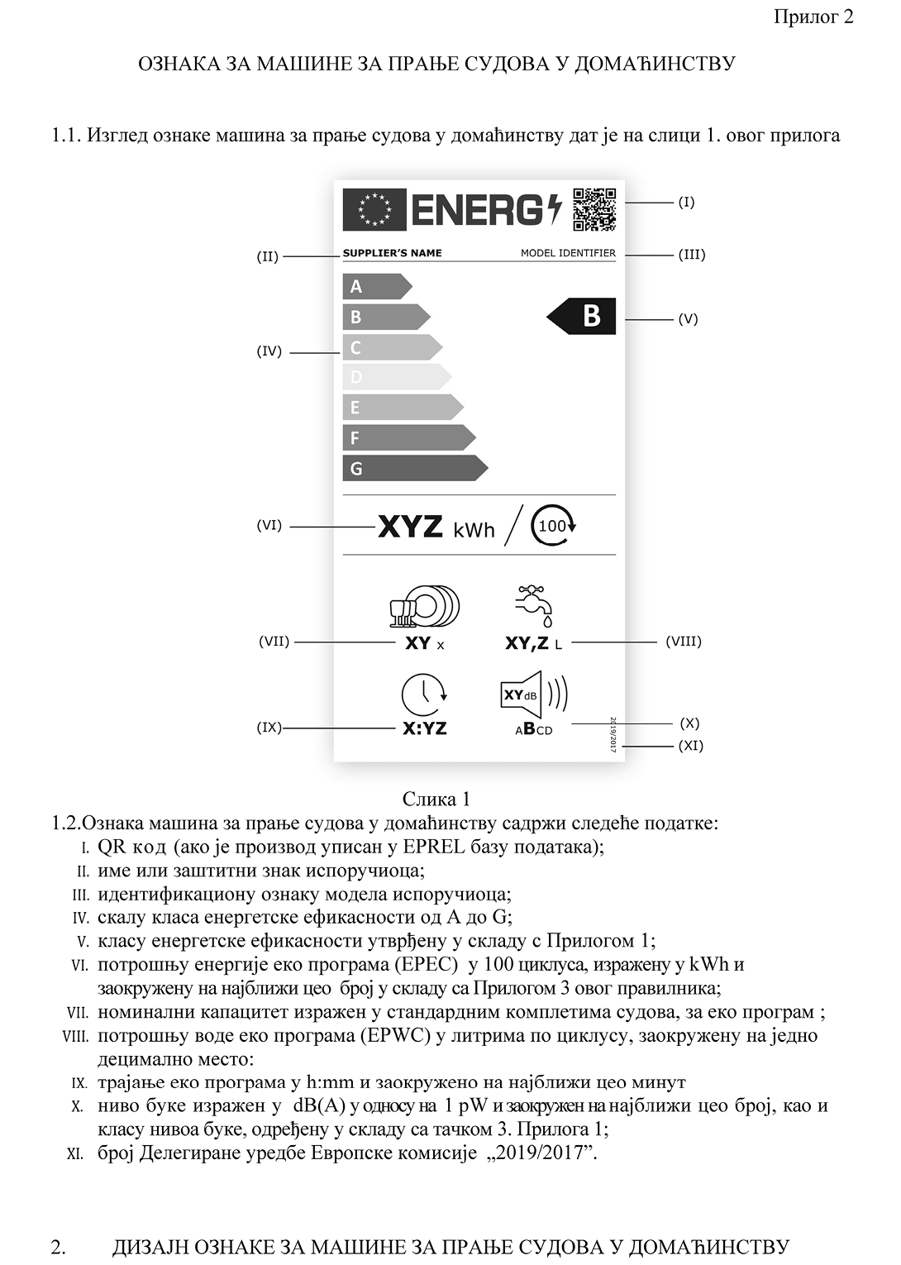
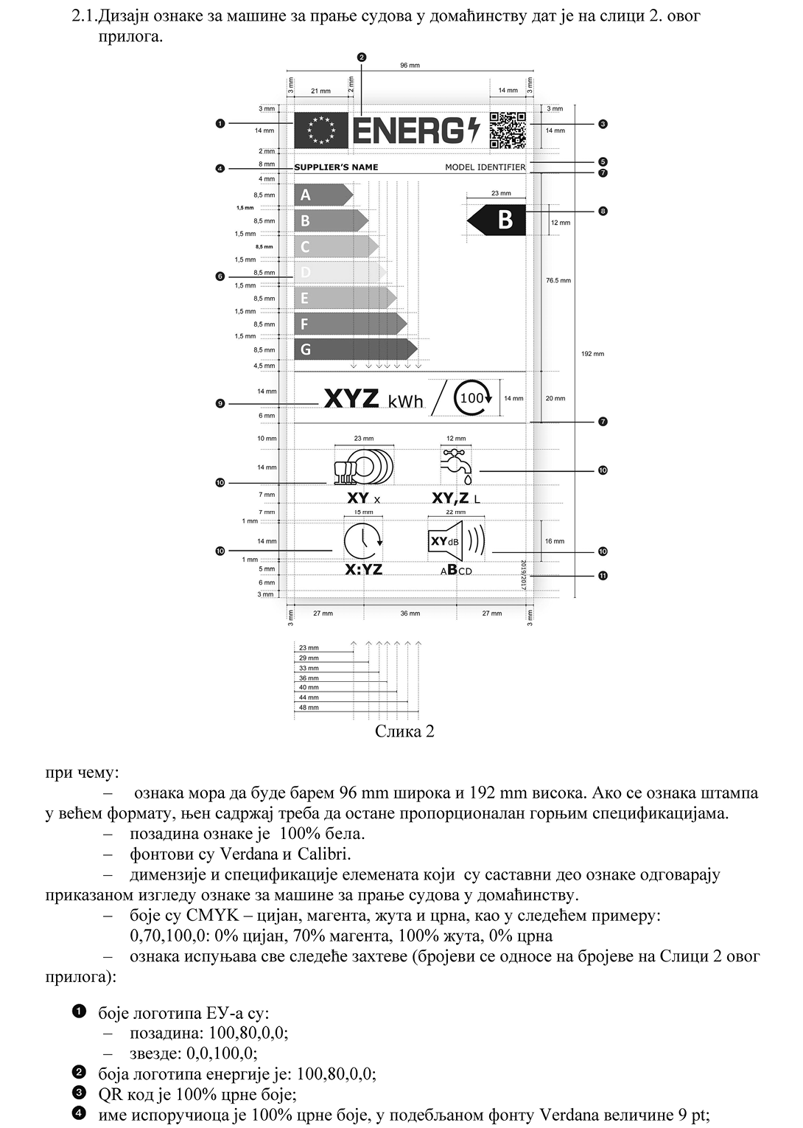
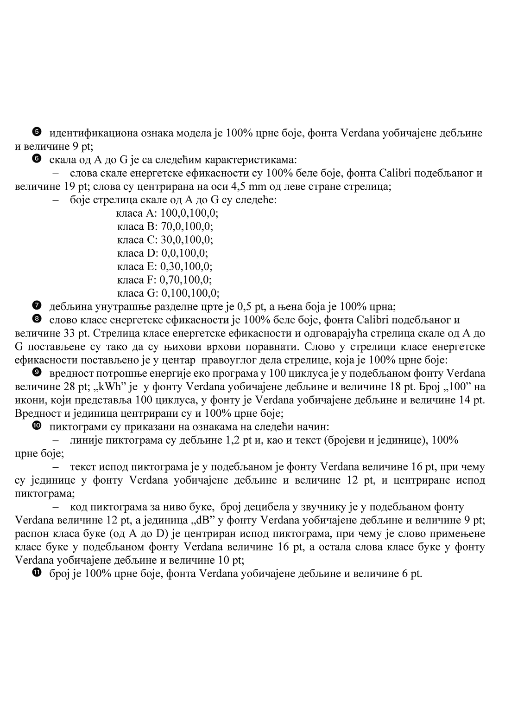
Прилог 3
МЕТОДЕ МЕРЕЊА И ПРОРАЧУНИ
Испоручилац приликом израчунавања у складу са овим прилогом употребљава за параметре декларисане вредности које су наведене у Табели 1. Прилога 5.
1. Општи услови испитивања
Потребно је измерити потрошњу енергије, EEI, потрошњу воде, трајање програма, ефикасност прања и сушења и ниво буке модела машине за прање судова у домаћинству и/или их израчунати при употреби еко програма машине за прање судова у домаћинству напуњене према номиналном капацитету. Потрошња енергије, потрошња воде, трајање програма и ефикасност прања и сушења мере се истовремено.
EPWC се изражава у литрима по циклусу и заокружује на једно децимално место.
Трајање еко програма (Tt) изражава се у сатима и минутима и заокружује на најближи минут.
Ниво буке мери се у dB(А) у односу на 1 pW и заокружује на најближи цео број.
2. Индекс енергетске ефикасности
2.1. За прорачун EEI одређеног модела машине за прање судова у домаћинству пореди се EPEC машине за прање судова у домаћинству сa њенoм SPEC вредношћу. EEI се прорачунава према следећој формули и заокружује на једно децимално место:
EEI = (EPEC/SPEC) × 100
EPEC је потрошња енергије еко програма машине за прање судова у домаћинству измерена у kWh по циклусу и заокружена на три децимална места;
SPEC је потрошња енергије стандардног програма машине за прање судова у домаћинству;
SPEC се израчунава у kWh по циклусу и заокружује на три децимална места на следећи нaчин:
(1) за машине за прање судова у домаћинству номиналног капацитета ps ≥ 10 и ширине > 50 cm:
SPEC = 0,025 × ps + 1,350
(2) за машине за прање судова у домаћинству номиналног капацитета ps ≤ 9 и ширине ≤ 50cm:
SPEC = 0,090 × ps + 0,450
при чему је ps број комплета судова.
3. Индекс ефикасности прања
За прорачун индекса ефикасности прања (IC) модела машине за прање судова у домаћинству, ефикасност прања еко програма пореди се са ефикасношћу прања референтне машине за прање судова у домаћинству.
IC се рачуна према следећим формулама и заокружује на три децимална места:
при чему:
C_{T,i} је ефикасност прања еко програма машине за прање судова у домаћинству која се испитује у једном испитном циклусу i, заокружена на три децимална места;
C_{R,i} је ефикасност прања референтне машине за прање судова у домаћинству у једном испитном циклусу i, заокружена на три децимална места;
n је број испитних циклуса.
4. Индекс ефикасности сушења
За прорачун индекса ефикасности сушења (ID) модела машине за прање судова у домаћинству, ефикасност сушења еко програма пореди се са ефикасношћу сушења референтне машине за прање судова у домаћинству.
I_{D} се рачуна према следећим формулама и заокружује на три децимална места:
I_{D,i} је индекс ефикасности сушења еко програма машине за прање судова у домаћинству која се испитује у једном испитном циклусу i.;
n је број комбинoваних испитних циклуса прања и сушења.
I_{D,i} се рачуна према следећој формули и заокружује на три децимална места:
D_{T,i} је просечни резултат ефикасности сушења еко програма машине за прање судова у домаћинству која се испитује у једном испитном циклусу i., и заокружује на три децимална места;
D_{R,t} је циљни резултат сушења референтне машине за прање судова у домаћинству, заокружен на три децимална места.
5. Начини рада сa ниском потрошњом енергије
Мерења потрошње енергије врше се у стању искључености (P_{o}), стању приправности (P_{SM}) и, према потреби, одложеном почетку рада (P_{DS}). Измерене вредности изражавају се у W и заокружују на три децимална места.
Током мерења потрошње енергије у начинима рада са ниском потрошњом енергије проверава се и бележи следеће:
- да ли се подаци приказују на дисплеју,
- да ли се активира мрежна веза.
Прилог 4
ЛИСТА СА ПОДАЦИМА
Подаци који се уписују у листу са подацима наведени су у Табели 1 овог прилога.
Табела 1. Садржај, редослед података и формат листе са подацима о производу
Име или заштитни знак испоручиоца:
Адреса испоручиоца
Идентификациона ознака модела:
Општи параметри производа
Параметар | Вредност | Параметар | Вредност
Номинални капацитет (а) (ps) | x | Дименизије у cm | Висина | x
 |  |  | Ширина | x
 |  |  | Дубина | x
EEI (а) | x,x | Класа енергетске ефикасности (а) | [A/B/C/D/E/F/G]
Индекс ефикасности прања (а) | x,xxx | Индекс ефикасности сушења (а) | x,xxx
Потрошња енергије у kWh по циклусу, на основу еко програма. Стварна потрошња енергије зависи од тога како се уређај користи. | x,xxx | Потрошња воде у литрима по циклусу, на основу еко програма. Стварна потрошња воде зависи од тога како се уређај користи и од тврдоће воде. | x,x
Трајање програма (а) (h:min.) | x:xx | Врста | [уградна/самостојећа]
Ниво буке (а) (dB(A) re 1 pW) | x | Класа нивоа буке (а) | [A/B/C/D]
Искључено стање (W) | x,xx | Стање приправности (W) | x,xx
Одложени почетак рада (W) (ако је примењиво) | x,xx | Умрежени одложени почетак рада (W) (ако је примењиво) | x,xx
Минимално трајање гаранције које нуди испоручилац:
____________________________________________________________________________________________________________________
Додатни подаци:
____________________________________________________________________________________________________________________
____________________________________________________________________________________________________________________
(а) за еко програм.
Прилог 5
ТЕХНИЧКА ДОКУМЕНТАЦИЈА
1. За машине за прање судова у домаћинству техничка документација из члана 5. тачка 3) овог правилника садржи:
(1) општи опис модела који омогућава његову недвосмислену и једноставну идентификацију;
(2) упућивања на примењене српске стандарде којима су преузети одговарајући хармонизовани стандарди или друге употребљене стандарде;
(3) посебне мере опреза које треба предузети при састављању, уграђивању, одржавању или испитивању модела;
(4) вредности техничких параметара из Табели 1. овог прилога. Ове вредности сматрају се декларисаним вредностима за потребе поступка провере из Прилога 8;
(5) прорачуне и резултате спроведене у складу са Прилогом 3;
(6) услове испитивања ако нису довољно објашњени у подтачки (2) ове тачке;
(7) попис свих еквивалентних модела, укључујући идентификациону ознаку модела.
(8) декларацију о усаглашености коју сачињава произвођач и која поред осталог садржи изјаву о усаглашености производа са захтевима прописа из области нисконапонске електричне опреме и/или радио опреме.
Табела 1. Подаци који се наводе у техничкој документацији машина за прање судова у домаћинству
ПАРАМЕТАР | ДЕКЛАРИСАНА ВРЕДНОСТ | ЈЕДИНИЦА
Номинални капацитет према броју комплета судова | X
Потрошња енергије еко програма (EPEC) заокружена на три децимална места | X,XXX | kWh/циклус
Потрошња енергије стандардног програма (EPEC) заокружена на три децимална места | X,XXX | kWh/циклус
Индекс енергетске ефикасности (EEI) | X,X | -
Потрошња воде еко програма (EPWC)) заокружена на једно децимално место | X,X | l/циклус
Индекс ефикасности прања (I_{C}) | X,XXX | -
Индекс ефикасности сушења (I_{D}) | X,XXX | -
Трајање еко програма (T_{t}) заокружено на најближи цео минут | X:XX | h:min
Потрошња енергије у искљученом стању (P_{o}) заокружена на два децимална места | X,XX | W
Потрошња енергије у стању приправности (P_{sm}) заокружена на два децимална места | X,XX | W
Да ли стање приправности укључује приказ података? | Да/Не | -
Потрошња енергије у стању приправности (P_{sm}) у умреженом стању приправности (ако је примењиво) заокружена на два децимална места | X,XX | W
Потрошња енергије у одложеном почетку рада (P_{ds}) (ако је примењиво) заокружена на два децимална места | X,XX | W
Ниво буке | X | dB(A) re 1 pW
2. Ако су подаци који су наведени у техничкој документацији за одређени модел машине за прање судова у домаћинству добијени једном од следећих метода или путем обе методе:
- од модела који има исте техничке карактеристике релевантне за техничке податке које треба пружити, али га је произвео други добављач,
- прорачуном на основу дизајна или екстраполације повезаних с другим моделом истог или другог добављача,
техничка документација садржи појединости таквог прорачуна, процену коју су добављачи спровели како би проверили тачност прорачуна и, према потреби, изјаву о идентичности модела различитих добављача.
Прилог 6
ПОДАЦИ КОЈИ СЕ НАВОДЕ У ВИЗУЕЛНИМ ОГЛАСНИМ ПОРУКАМА, ПРИЛИКОМ ДРУГОГ ОГЛАШАВАЊА И ПРИЛИКОМ ПРОДАЈЕ НА ДАЉИНУ, ОСИМ ПРИЛИКОМ ПРОДАЈЕ ПУТЕМ ИНТЕРНЕТА
1. У визуелним огласним порукама, ради обезбеђивања усаглашености са захтевима из члана 5. тачка 6. овог правилника, класа енергетске ефикасности и распон расположивих класа енергетске ефикасности на ознаци приказују се како је наведено у тачки 4. овог прилога.
2. Приликом оглашавања, ради обезбеђивања усаглашености са захтевима из члана 5. тачка 5. овог правилника, класа енергетске ефикасности и распон расположивих класа енергетске ефикасности на ознаци приказују се како је наведено у тачки 4. овог прилога.
3. Приликом продаје на даљину у папирном облику морају се навести класа енергетске ефикасности и распон расположивих класа енергетске ефикасности на ознаци, како је наведено у тачки 4. овог прилога.
4. Класа енергетске ефикасности и распон класа енергетске ефикасности приказују се како је приказано на слици 1 овог прилога, при чему:
- стрелица која садржи слово класе енергетске ефикасности мора бити у 100% белој боји и подебљаном фонту Calibri, величине која је најмање једнака величини цене, ако је цена приказана;
- боја стрелице одговара боји класе енергетске ефикасности;
- распон расположивих класа енергетске ефикасности мора бити у 100% црној боји и
- стрелица мора бити јасно видљива и читљива. Слово којим се означава класа енергетске ефикасности унутар стрелице мора бити у центру правоуглог дела стрелице; слово и стрелица морају имати ивице дебљине 0,5 pt у 100% у црној боји.
Изузетно, ако се визуелна огласна порука, тдруга огласна порука, или материјал за потребе продаје на даљину у папирном облику штампају у црно-белој техници, боја стрелице у визуелној огласној поруци, другој огласној поруци, или материјалу за потребе продаје на даљину у папирном облику може бити црно-бела.
Слика 1 Формати стрелице у боји и црно-беле стрелице, са наведеним распонима класа енергетске ефикасности:
5. Приликом продаје на даљину путем телемаркетинга купац је обавештен о класи енергетске ефикасности производа и о расположивом распону класа енергетске ефикасности на ознаци; купац има и приступ свим подацима на ознаци и листи са подацима на основу захтева за добијање штампаног примерка.
6. У свим ситуацијама из тач. 1-3. и тачке 5. овог прилога купцу се на захтев омогућује прибављање штампаног примерка ознаке и листе са подацима.
Прилог 7
ПОДАЦИ КОЈИ СЕ НАВОДЕ ПРИЛИКОМ ПРОДАЈЕ НА ДАЉИНУ ПУТЕМ ИНТЕРНЕТА
1. Одговарајућа ознака коју испоручиоци стављају на располагање у складу с чланом 5. тачка 6. овог правилника видљива је на приказном уређају у близини цене производа. Ознака је јасно видљива, читљива и сразмерна величини датој у тачки 2. Прилога 2. Ознака може бити приказана помоћу уметнутог дисплеја. У том случају слика која се користи за приступ ознаци има редослед приказивања ознаке у складу са тачком 3. овог прилога. Ако се користи уметнути дисплеј, листа са подацима појављује се на први клик мишем, покретом миша или ширењем екрана на додир на слици.
2. Када се користи уметнути дисплеј, приступ ознаци показује стрелица која је приказана на слици 1. овог прилога и има следеће карактеристике:
- боја стрелице одговара класи енергетске ефикасности на ознаци производа;
- на стрелици је назначена класа енергетске ефикасности производа у 100% белој боји, у подебљаном фонту Calibri и са величином слова која је једнака величини слова за цену производа;
- распон расположивих класа ефикасности је у 100% црној боји и
- стрелица има један од два приказана формата, у величини тако да је јасно видљива и читљива. Слово којим се означава класа енергетске ефикасности налази се у центру правоуглог дела стрелице; слово и стрелица имају ивицу у 100% црној боји.
Слика 1 Формати стрелице у боји с наведеним распонима класа енергетске ефикасности
3. У случају уметнутог дисплеја, редослед приказа ознаке је следећи:
- слика из тачке 2. овог прилога приказује се на приказном уређају у близини цене производа;
- слика садржи линк на ознаку из Прилога 2;
- ознака се приказује на први клик миша, покретом миша или ширењем екрана на додир на слици;
- ознака се приказује у искачућем прозору, у новој картици, на новој страници или уметнутим приказом на екрану;
- за увећавање ознаке на екранима осетљивим на додир примењују се уобичајени начини који се на уређајима примењују за увећавање додиром;
- за престанак приказивања ознаке постоји могућност затварања или други стандардни механизам затварања;
- у тексту који је алтернатива графичком приказу и који се приказује у случају неуспешног приказа ознаке, наводи се класа енергетске ефикасности производа, са величином фонта која је једнака величини фонта за цену.
4. Листа са подацима у електронском облику коју испоручиоци стављају на располагање у складу с чланом 5. тачка 7. овог правилника приказује се на приказном уређају у близини цене производа у величини тако да је јасно видљива и читљива. Листа са подацима може се приказати употребом уметнутог дисплеја Ако се користи уметнути дисплеј, листа са подацима појављује се на први клик миша, покретом миша или ширењем екрана на додир на слици.

